健行科技大學1031學年度【現代公民核心能力課程計畫】課堂日誌
課程名稱：科技烏托邦：文學原型與創生 上課日期：103 年 9 月 16 日
授課教師： 李小清 教學助理： 陳政宏 (TA用)
出席人數 | 應到： 60 人 實到： 59 人
授課  內容  摘要 | 科技能為我們做甚麼? 如何做到?  探討科技對現代生活的影響，與科幻小說家如何受到科技啟發創作出超乎大眾想像的作品，以及經典科幻小說如何啟發科技的發展。在課堂上，藉著創新的科技廣告激發同學的想像力。並請同學以自身經驗發想科技的實用產品。並請同學們互相交換心得，為期末報告種下創意發想的產品。
學生  學習  狀況 | 積極參與課堂活動，認真學習。
待決  問題 | 同學不善於主動提問、發言。
上課照片  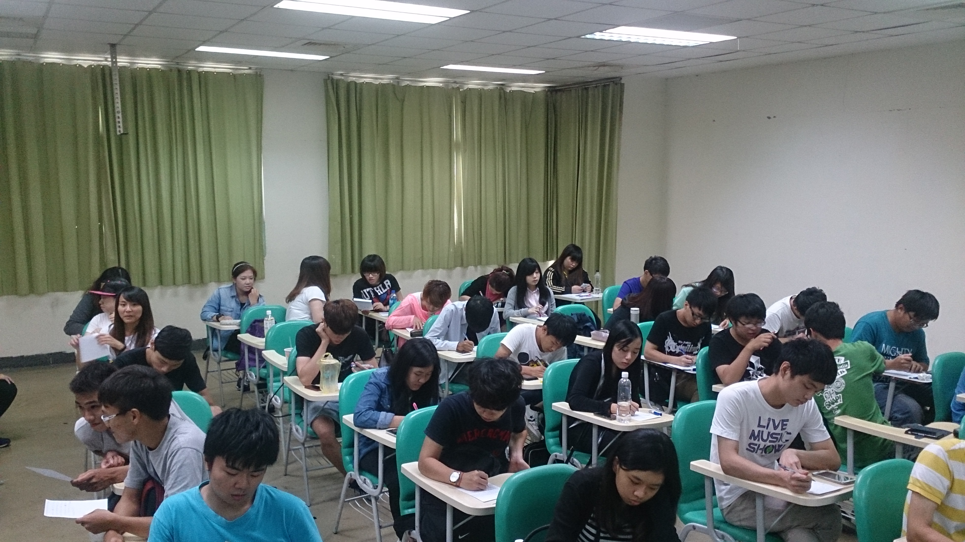 |  | 上課照片  